
Landlyn: (018) 473 5354 Faximile: 086 622 5363 E-pos: crossroads@vodamail.co.za 94 Dickens Ave, Orkney, 2619.
2 Tim 2:15 Lê jou daarop toe om jou beproef voor God te stel as ‘n werker wat hom nie hoef te skaam nie, wat die woord van die waarheid reg sny.
Francois – 079 498 6099 René – 073 258 2688
First National Bank: 62016730865, Branch Code: 230102
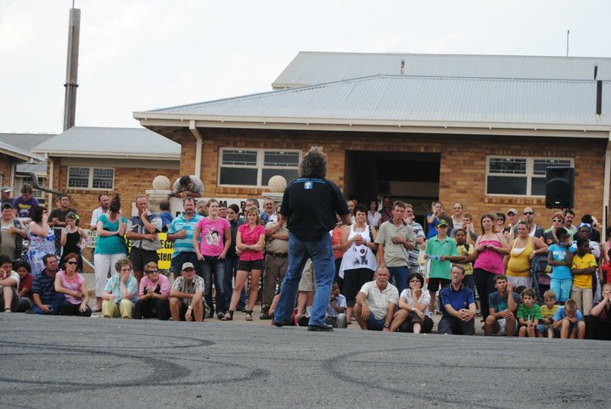
“Cool & Casual Christianity will do NOTHING! People urgently need the FLAMING MESSAGE of the CROSS NOW, not at our leisure!”

“Let us over populate heaven and under populate hell!”
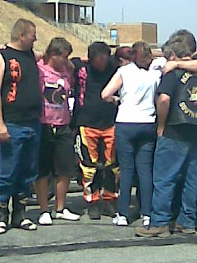
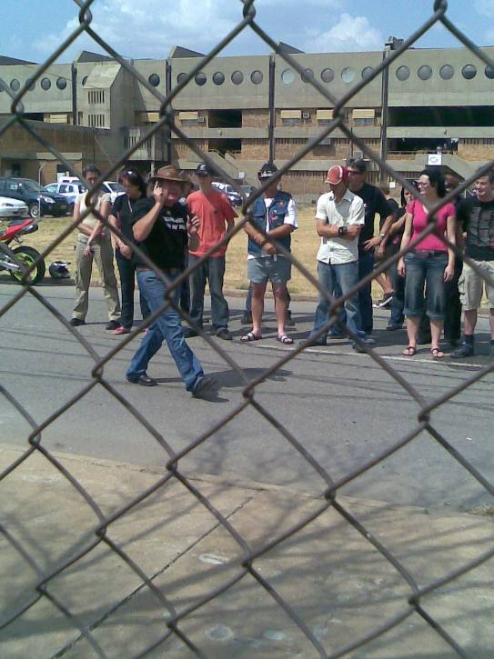
Wie sou ooit kon raai dat 23 siele gered kan word op ‘n Witblits Fees??!!! Kruispad en Stunters 4 Christ was weereens ’n joint-venture vir God se Koninkryk in Bothaville op die 9de Oktober 2010! Dankie aan Bothaville vir Jesus en Magriet Venter vir jul bereidwilligheid om hierdie siele onder jul beskerming te neem en die pad saam met hulle te stap! Bothaville vir Jesus!!!
By ons NW Biker’s Church het 7 hul harte vir Jesus gegee en ’n uur later nog 14 reg voor die Harry Oppenheimer Stadium op ’n bloedig warm teerpad waar Stunters 4 Christ saam met Kruispad bedien het!
Francois was so uitgeput na die Saterdag in Bothaville, ’n troue in Klerksdorp en na die Biker’s Diens het ons amper besluit om nie voort te gaan met nog ’n Stunt optrede by Wild & Free se Birthday Bash nie, maar God se Gees was getrou. Die teenwoordigheid van die Here was tasbaar op hierdie bloedig warm, winderige Saterdagmiddag 13h00 en die salwing het die juk gebreek! Pa en seuns, mans en vrouens, kinders en jongmense het uitgestroom om hul lewens oor te gee aan die Vader, Seun en Heilige Gees!

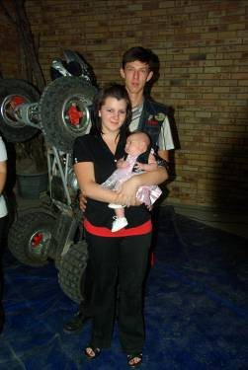
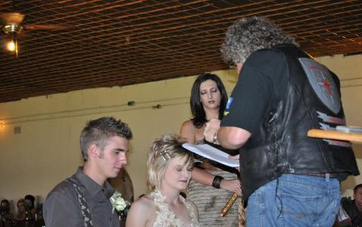
Aan Carol-Ann & Johannes Blom wil ons net baie seën toewens met hul huwelik op 09/10/2010! Ons glo dat julle die verantwoordelik besef van hierdie groot stap en ons wil graag as jul geestelike leiers saam met julle die pad loop, maar groter as als, laat Jesus Christus jul Opper Leidsman en Middelpunt van jul huwelik wees, want dan is jul huwelik en liefde gewaarborg! Blessings!

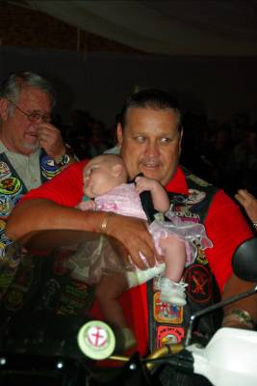
Ons wy vir klein Leigh-Ann van Rooyen toe aan die Here op 10/10/2010!
Meaning of the name “Leigh-Ann” - Leigh (Hebrew) means “delicate” or “healer” (Celtic) Ann (Hebrew) means “favored grace” or “Merciful” (English)
Numbers 6:26 The LORD will look on you with favor and give you peace.'
Jamie & Gys, ons weet julle sal vir haar ’n voorbeeld wees en vir haar die grootste geskenk ooit gee: ’n Mamma & pappa wat uitverkoop is aan Jesus Christus!
Dankie Oom Jimmy dat jy haar soos ’n regte bikertjie die kerk ingebring het! Die trane het behoorlik geloop, want dit was awesome mooi!


Crossroad Studios se vordering...
Prys die Here! Ons kon alreeds R7500 belê in hierdie recording masjien wat ons broodnodig het om ons opnames te stoor en die finale verwerkings te doen en ons het ook alreeds opleiding ontvang by Eric van Data Video in Pretoria. Ons vertrou die Here om spoedig die uitstaande saldo van R16440 beskikbaar te hê! Ja, ons sien alreeds hoe die Here voor ons uittrek en ons voorberei vir ’n totaal nuwe dimensie van bediening deur middel van die media. Ons sê ook baie dankie aan Macaw Trailers wat vir ons help met die bou van werksoppervlaktes vir die studio. Tinus en Drieka is uitverkoop aan die Here en hul glo dat net hul beste is goed genoeg vir ons Koning! Dit weerspieël in elke staalproduk wat Tinus aflewer. Ons beveel hul met groot liefde aan. (Tinus 082 879 5439 – Macaw Trailers)

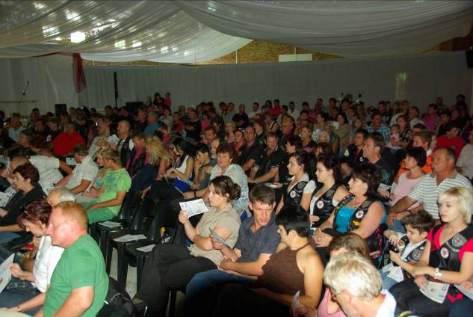
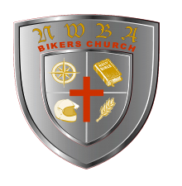
Die NW Bikers steek die land aan die brand!
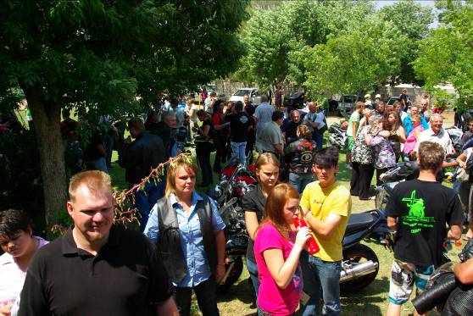
Tans hou ons slegs 2 dienste per maand in Klerksdorp en het die 17 Oktober ons eerste church run na Potchefstroom gehou. Die Here is besig om Sy Gees uit te stort en ons sien hoe herlewing in soveel mense se lewens uitbreek en aansteeklik raak! Lewens word verander, geharde sondaars draai terug na God en genesing vloei in alle fasette van hul lewens, gees, siel en liggaam! Ons hou tans 2 dienste per maand in Mayfair Village en is so dankbaar teenoor die Here vir Abri & Annette Duvenhage wat hul harte oopgemaak het vir die biking community.
November | Desember
07/11 | 05/12
28/11 | 19/12
Ons dienste vir die res van 2010 - Onthou JY is welkom! This church is a hospital for sinners, not a showcase for Christians...


www.nwbikerschurch.co.za soon available!
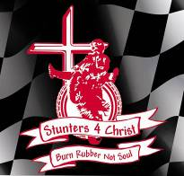
Kruispad bedien die 6de November in ottosdal saam met Stunters 4 Christ. Hierdie is ook ’n fondsinsamelingsprojek vir die Outehuis in Ottosdal wat 75 bejaardes huisves. Hulle kry nie subsidie van die staat nie en hulle gaan gebuk onder finansiële druk wat veroorsaak dat selfs noodsaaklike middele nie aangekoop kan word nie. Indien u wil deel wees, kontak Willie Bruwer by 082 417 5730 vir skenkings.
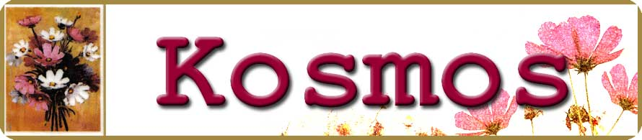
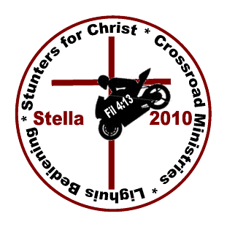
Ons bedien die Senior Groep, Kosmos van AGS Dinamika vanaf 12-14 November in Vanderbijlpark en ons tema is : “Die Vuur van God!”

Ons is deel van ’n kerkplanting in Stella 20 November saam met Stunters 4 Christ!
Daar is ’n pragtige geesvervulde groepie mense in Stella wat gelei is om ’n kerk te plant in Stella (vêr in die Kalahari!) en ons gaan hulle ondersteun vir die dag met die opening. Dit is altyd wonderlik om te sien hoe die saad val op goeie grond, wortel skiet, groei en vrug dra! Hierdie is ’n planting van die Here! Dit gaan ’n heerlike dag wees en almal is welkom!

Makwassie.......
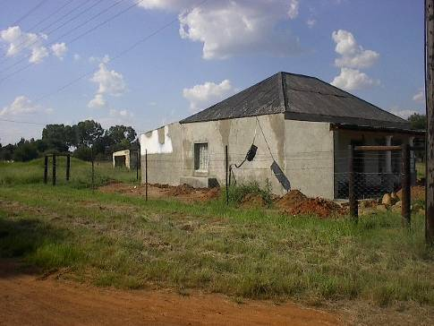
Bid asb saam met ons vir Place of Restoration!
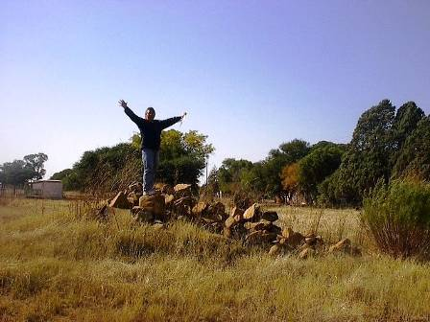
Ons vertrou regtig die Here met ons hele hart om hierdie plekkie gereed te maak vir ons kampe en Francois is tans besig om die finale sementwerkies buite die bestaande huisie af te rond. As hierdie huisie voltooid is, sal dit vir ons ’n lekker basis skep om die ander ontwikkeling vanaf te behartig, maar ook ’n plekkie van afsondering waar ons God se aangesig kan gaan soek as dit nodig is en ons moeg word langs die pad... ’n Plekkie waar God ons weer kan Restoreer en toerus!
Die grond lê en wag vir God se wonderwerk! Vir meer inligting kan jy gerus ons webtuiste besoek www.crossroad-ministries.co.za

’n Gebed vir jou...
Here, ons het 'n moeë generasie geword! Ons is moeg gewerk, moeg vir probleme,
Moeg vir mense. Ons het veral moeg geword
Om alles altyd reg te doen. Om aanvaarbaar te wees, móét ons Suksesvol, begaafd en finansieel sterk wees met duidelike doelwitte. Verder moet ons goeie ouers, lojale vriende, toegewyde familiemense en betrokke gemeenskapwerkers wees.

Sjoe, dis 'n oorvol mondvol!

Vandag wil ek sommer net by U kom rus en vra dat U my die regte prioriteite sal wys.
Sal U my help onderskei tussen die dinge wat regtig saak maak en die dinge wat die wereld ons probeer voorskryf? Ja, help my om te weet wat vir U belangrik is.

Maak huis skoon met my, Here. Verwyder die selfopgelegde eise in my oorvol lewe en leer my om sommer net U kind te wees.

In U naam vra ek dit, AMEN!

Dankie aan elke KRUISPAD KONING wat ons bediening beskerm deur jou finansies en gebede! As jy graag ’n KRUISPAD KONING wil word, kontak ons asb of besoek ons website www.crossroad-ministries.co.za
First National Bank: 62016730865
Branch Code: 230102

“The Gospel is eternal, but we haven’t eternity to preach it.. We have only as long as we live to reach those who live as long as we live…”



(Num 6:24-26 NLT)
May the LORD bless you and protect you.
May the LORD smile on you and be gracious to you.
May the LORD show you his favor and give you his peace.'
SHALOM!!

Francois & René

